

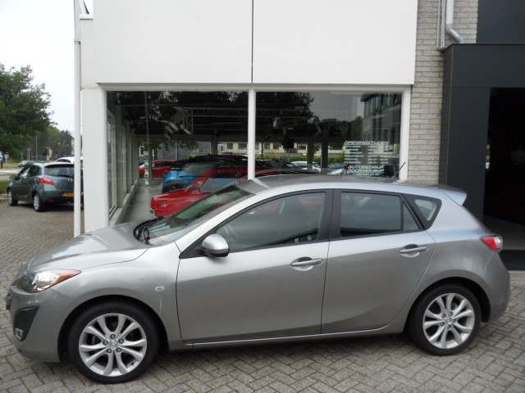

**Mazda 3 1.6 HB5 105pk 5MT TS+**

**Bouwjaar: 27 oktober 2010**

**Kilometerstand: 54.315 km**

**Brandstof: Benzine**

**Transmissie: Handgeschakeld 5 versnellingen**

**Technische staat: 100% Dealeronderhouden**

**Auto bekend: Niet nieuw geleverd door ons**

**Garantie: 12 maanden Mazda Kroonkollektie**

**Prijs: € 12.350,-**

De sportieve Mazda 3 van 2010 met een zeer lage kilometerstand. De auto is uitgerust met het luxe TS+ pakket. Het TS+ pakket bestaat uit: climate- en cruise control, stoelverwarming voor, parkeersensoren achter, elektrische ramen en spiegel en een licht- en regensensor. Het betreft een geïmporteerde auto, de boekjes zitten erbij en zijn gecontroleerd!

[](http://www.doornekamp.nl/)

033 494 58 50  - 06 138 30 917

www.doornekamp.nl - verkoop@doornekamp.nl